ФАТЕЕВСКАЯ СЕЛЬСКАЯ ДУМА
КИРОВО-ЧЕПЕЦКОГО РАЙОНА КИРОВСКОЙ ОБЛАСТИ
ПЯТОГО СОЗЫВА

РЕШЕНИЕ
18.12.2023 |  | № | 14/45
с. Фатеево
О внесении изменений в решение Фатеевской сельской Думы от 21.02.2019 №18/79 «Об утверждении Положения
об администрации Фатеевского сельского поселения Кирово-Чепецкого района Кировской области»

В соответствии с Федеральным законом от 06.10.2003 № 131-ФЗ «Об общих принципах организации местного самоуправления в Российской Федерации» Фатеевская сельская Дума РЕШИЛА:
1. Внести в Положение об администрации Фатеевского сельского поселения Кирово-Чепецкого района Кировской области, утвержденное решением Фатеевской сельской Думы от 21.02.2019 № 18/79 (с изменениями, внесенными решениями сельской Думы от 24.05.19 № 22/88; от 29.08.19 №25/94; от 28.10.19 № 27/99; от 29.11.19 № 29/109; от 27.02.20 № 32/119; от 13.11.20 № 41/50; от 24.02.21 № 43/157; от 29.04.21 № 45/171; от 26.08.21 №49/180; от 20.12.21 №53/198; от 24.03.22 №55/211) следующие изменения:
1.1. В пункте 28 части 1 статьи 2 Положения слова «создание, развитие и обеспечение охраны лечебно-оздоровительных местностей и курортов местного значения на территории поселения, а также» исключить.
1.2. Пункт 31 части 1 статьи 2 Положения изложить в новой редакции:
«31) организация и осуществление мероприятий по работе с детьми и молодежью, участие в реализации молодежной политики, разработка и реализация мер по обеспечению и защите прав и законных интересов молодежи, разработка и реализация муниципальных программ по основным направлениям реализации молодежной политики, организация и осуществление мониторинга реализации молодежной политики в поселении;»
1.3. Дополнить часть 1 статьи 2 Положения пунктом 41 следующего содержания:
«41) осуществление выявления объектов накопленного вреда окружающей среде и организация ликвидации такого вреда применительно к территориям, расположенным в границах земельных участков, находящихся в собственности поселения.»
2. Опубликовать настоящее решение в Информационном бюллетене органов местного самоуправления Фатеевского сельского поселения Кирово-Чепецкого района Кировской области.
3. Настоящее решение вступает в силу в соответствии с действующим законодательством.

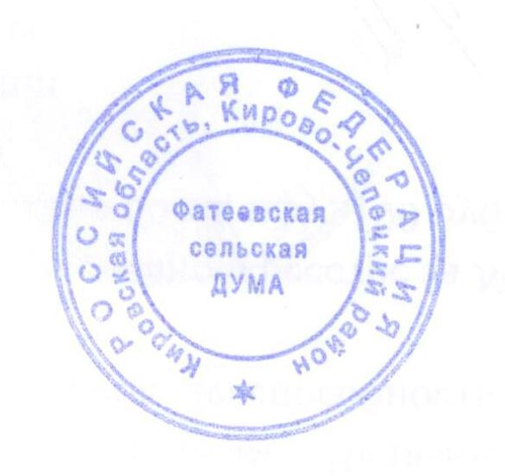
Председатель Фатеевской сельской Думы
Кирово-Чепецкого района
Кировской области Л.А. Юшкова

Глава Фатеевского сельского поселения
Кирово-Чепецкого района
Кировской области Е.В. Меркулова

